

INFORME DE ACTIVIDADES 2025.

C. IRMA PATRICIA SORIA FRANCO. MUNICIPIO DE OAXACA DE JUÁREZ.

Con fundamento en lo dispuesto por la Ley Orgánica Municipal del Estado de Oaxaca y en cumplimiento del compromiso asumido con la ciudadanía, presento el Informe de Actividades correspondiente al año 2025 de la Regiduría de Grupos Prioritarios, Juventud y Deportes del Honorable Ayuntamiento de Oaxaca de Juárez.

Durante este año, la Regiduría reafirmó su compromiso con los diferentes sectores pertenecientes a los grupos prioritarios, el desarrollo juvenil y la promoción del deporte comunitario del municipio de Oaxaca de Juárez. Nuestro trabajo se orientó en el fortalecimiento de la legislación municipal vigente, en la participación y promoción de las actividades que en conjunto con los institutos relacionados a esta regiduría se plantearon para el ejercicio 2025, así como a fortalecer la cohesión social, atender a sectores en situación de vulnerabilidad y promover oportunidades de crecimiento para las juventudes y atletas de nuestro municipio.

Este informe presenta de manera clara los avances, logros y acciones emprendidas a lo largo del año, con la convicción de que el servicio público debe mantenerse cercano, transparente y al servicio de nuestra comunidad.

Marco Normativo

Las acciones ejecutadas se desarrollaron conforme a:
Bando de Policía y Gobierno del Municipio de Oaxaca de Juárez, que establece la promoción de políticas de inclusión y bienestar.
Reglamento de la Juventud del Municipio, que fomenta la participación y desarrollo integral de las y los jóvenes.
Ley General de Cultura Física y Deporte y lineamientos de la CONADE.

Plan Municipal de Desarrollo, en los ejes de bienestar social, participación ciudadana y comunidad saludable.

Ejes de Trabajo 2025

Las actividades de la Regiduría se organizaron en cinco ejes estratégicos:

- Atención y fortalecimiento de grupos prioritarios.
- Impulso a políticas de juventud y deportes e Inclusión de Grupos Prioritarios.
- Promoción del deporte, la activación física y el acceso comunitario al espacio público.
- Gestión interinstitucional y vinculación social.
- Supervisión normativa, iniciativas y participación en sesiones de Cabildo.

Redacción de Puntos de Acuerdo:

- Mediante el que se designa al titular del Instituto Municipal del deporte del
H. Ayuntamiento del Municipio de Oaxaca de Juárez como la persona responsable de llevar a cabo las gestiones pertinentes para la integración del Sistema Municipal de Cultura Física y Deporte en los términos de los artículos 6 y 8 del Reglamento del Instituto Municipal del Deporte, turnado para su adición al siguiente orden del día con fecha 02 de abril del 2025.
- Mediante el que se adiciona un segundo párrafo al artículo 88, se corrige el nombre del título sexto capítulo V, sección décima quinta y su parte correspondiente al índice del Bando de Policía y Gobierno del Municipio de Oaxaca de Juárez, turnado para su adición al siguiente orden del día con fecha 04 de Junio del 2025.

- “Guelaguetza Accesible y Sin Restricciones”, turnado para su adición al siguiente orden del día con fecha 13 de junio del 2025.

Actividades Institucionales y de Cabildo

Las responsabilidades formales de la Regiduría incluyen participación en sesiones, comisiones y órganos colegiados del municipio. Durante 2025 se tuvo:

Sesiones de Cabildo

    - Participación activa en sesiones ordinarias y extraordinarias de Cabildo.
    - Revisión y análisis de asuntos turnados a comisiones, priorizando temas de inclusión, juventud, espacios públicos y deporte.

Sesiones Ordinarias: 48 realizadas

Sesiones Extraordinarias / Solemnes: 19 realizadas Total: 67 sesiones del Honorable Cabildo

Contando con un 100% de asistencia

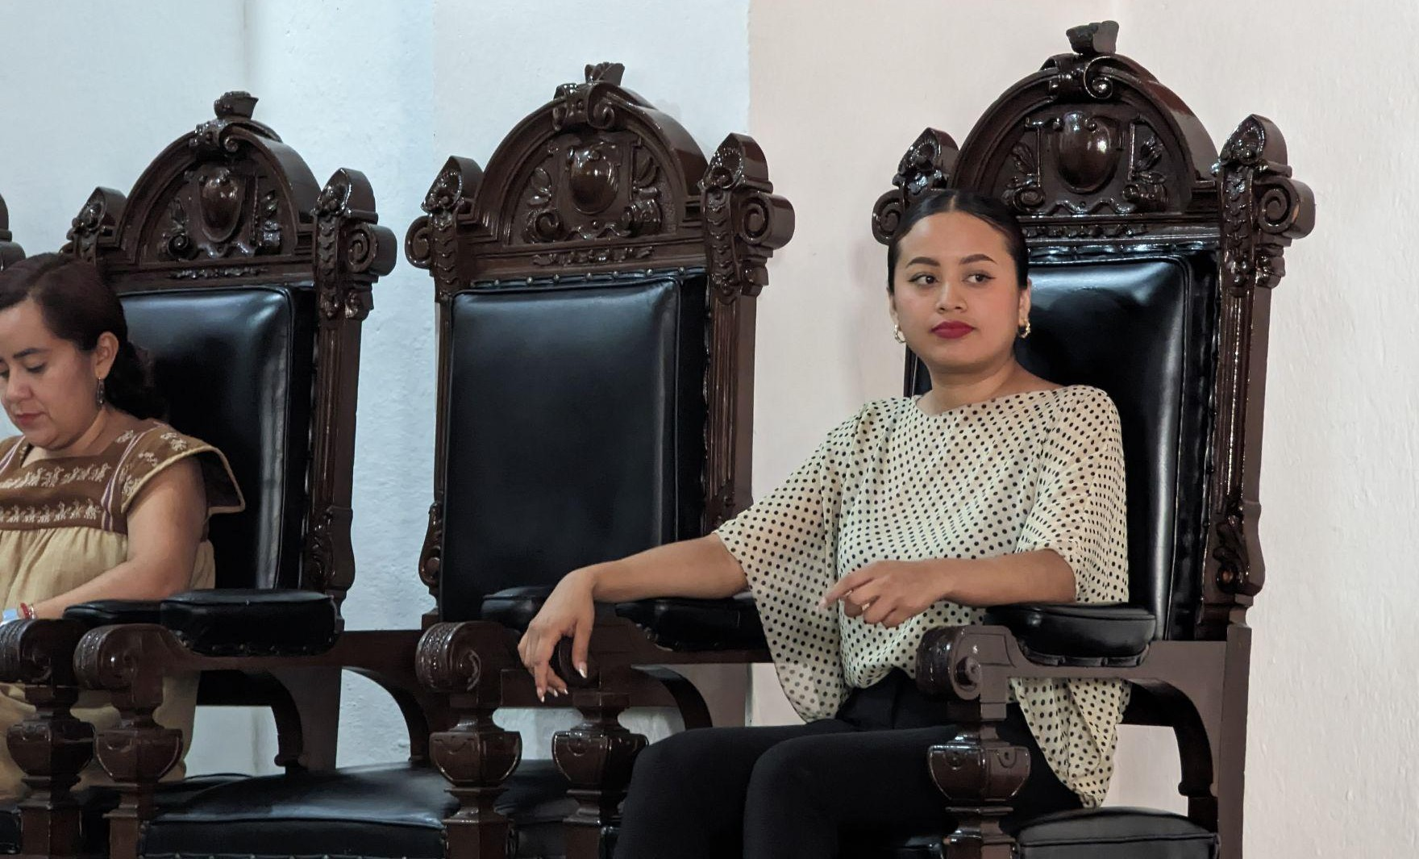

Participación activa en:

Discusión de asuntos municipales. Aprobación de dictámenes.
Instalación de consejos municipales.
Sesiones solemnes por fechas históricas y cívicas. Reuniones con directores del IMJuventud, IMDeporte e IMLI.
Gestiones básicas para ayudar a quienes se acercaron a solicitar apoyo en trámites municipales.

5.2. Comisiones y Consejos

La regiduría participó o presidió formalmente en:
Comisión de Grupos Prioritarios, Juventud y Deportes (instalada el 10/01/2025). Consejo Municipal de Protección Civil (instalado el 27/01/2025).
Red de Mujeres Constructoras de Paz (instalada 11/02/2025). Consejo Directivo del IMDeporte (instalación 07/04/2025).

Consejo Directivo del IMLI (instalación 13/05/2025). Consejo Directivo del IMJuventud (instalación 12/05/2025).
Sistema Municipal de Cultura Física y Deporte (instalación 26/08/2025). Comisión Interinstitucional CITI para prevenir el trabajo infantil (12/05/2025). Primera Sesión de Protección Civil (04/06/2025).
Consejo Consultivo del IMPLAN (27/06/2025).

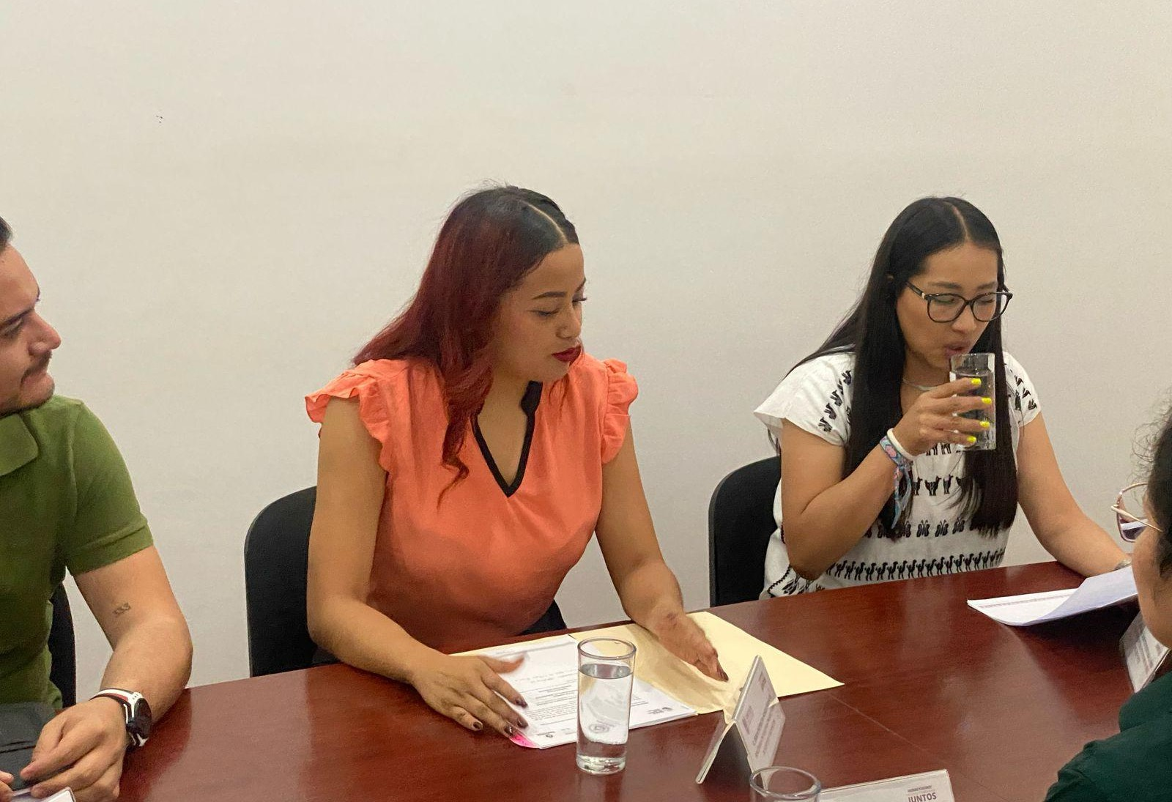
Instalación del consejo directivo del Imdeporte.

Gestión Interinstitucional

- Participación constante en comités y mesas de trabajo con dependencias municipales, estatales y organizaciones civiles.
- Acompañamiento a la ciudadanía en canalización hacia instancias competentes en materia de seguridad social, bienestar, juventud y deporte.

Inclusión y Atención a Grupos Prioritarios

Atención directa y acompañamiento a adultos mayores, personas con discapacidad, mujeres en situación vulnerable, niños y adolescentes, y grupos en riesgo social.

Clausura de cursos de zapoteco (22 y 24/05).

Desarrollo y Participación Juvenil

Impulso y participación en programas formativos, culturales, de empleo, tecnología y liderazgo juvenil.

Escuela Cuauhtémoc: Jornada “Sin Drogas Salvas tu Vida” (24/01). Escuela Secundaria Técnica 64: reunión comunitaria (06/11).
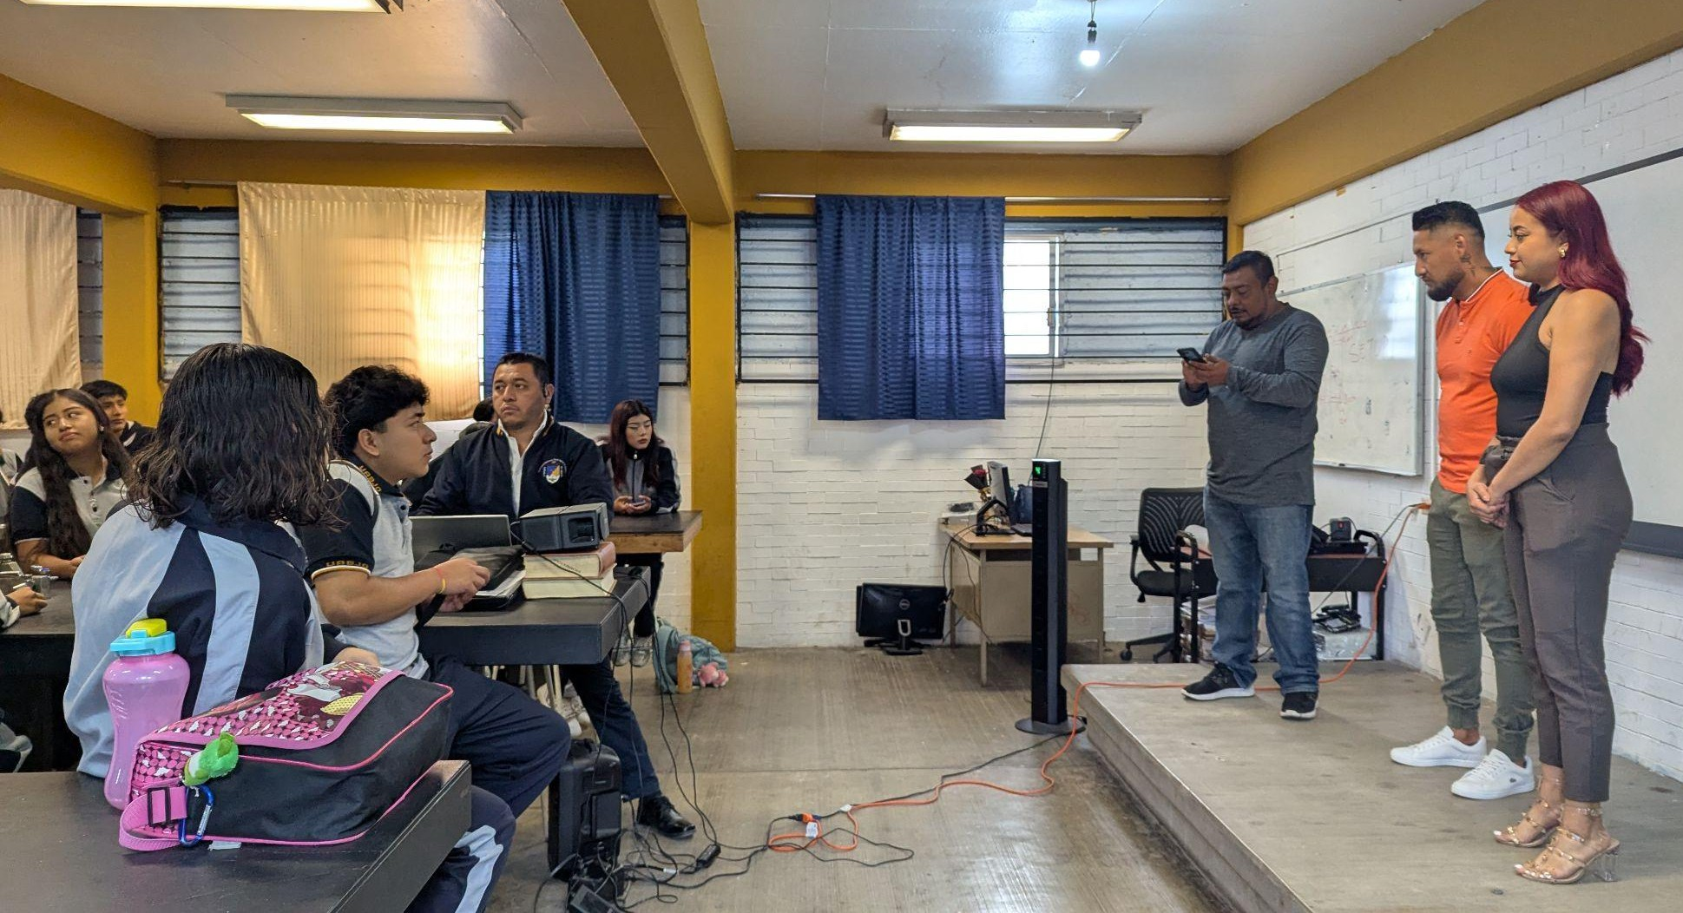
Jornada “Sin Drogas Salvas tu Vida”.

Diversas instituciones: talleres contra adicciones, cultura de paz, salud mental y liderazgo juvenil.

    - Se desarrollaron actividades de participación juvenil, con sesiones de diálogo, talleres formativos y espacios recreativos dirigidos a jóvenes de diversas colonias del municipio.
    - Se promovieron actividades enfocadas en valores comunitarios, cultura de paz y prevención de conductas de riesgo.
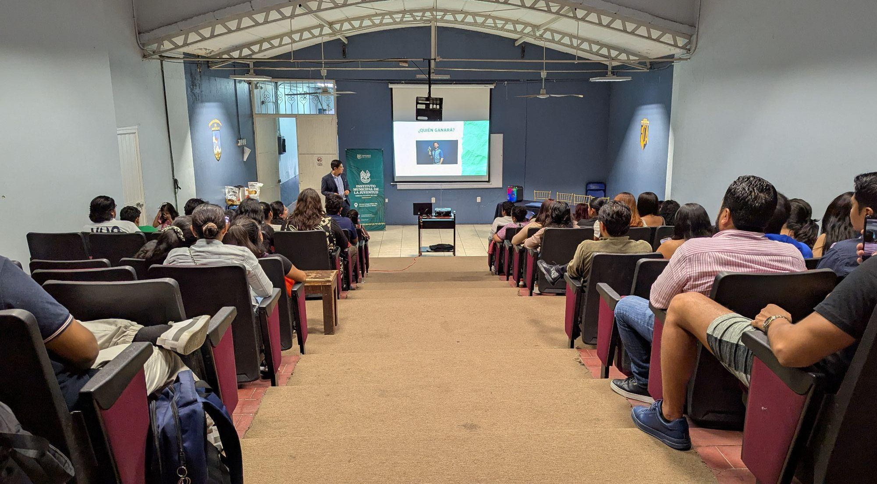
Conferencia “Domina tu lana”.

Fomento al Deporte y Activación Física

Fortalecimiento de prácticas deportivas comunitarias, apoyo a atletas y uso positivo del espacio público.

Se impulsó la activación física en espacios abiertos: Mega clase fit “con Niky Bejarano” (07 marzo 2025).

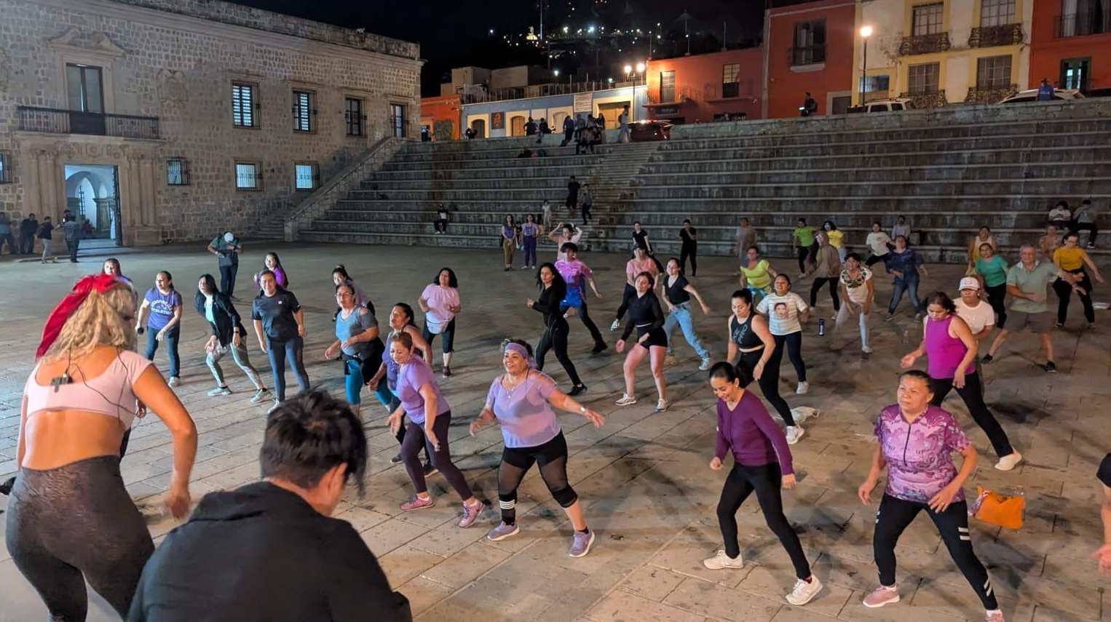
Mega clase fit “con Niky Bejarano”.

Se organizó la vinculación entre el Instituto Municipal del Deporte y el Director de Mercados del municipio de Oaxaca de Juárez, con el fin de gestionar la organización de activaciones físicas en los mercados titulados “ritmo vecinal”, mismos que se llevaron a cabo en el Mercado Candiani, Mercado Las Flores, Sánchez Pascuas, La Merced, La Noria y Mercado IV Centenario, mismos que tuvieron inicio el día 09 de septiembre.

Participación en actividades interculturales SUTCOBAO (15/05).

 | 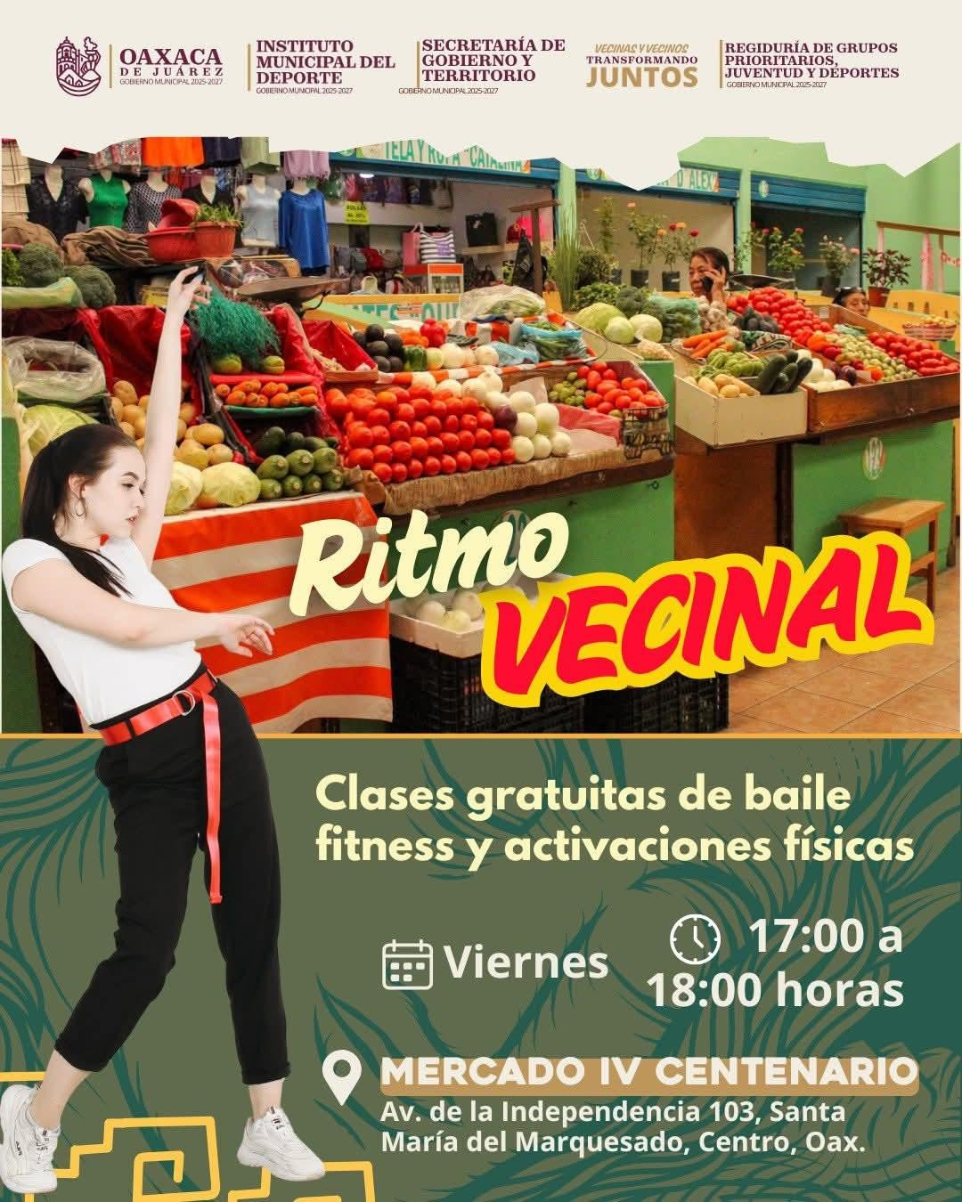
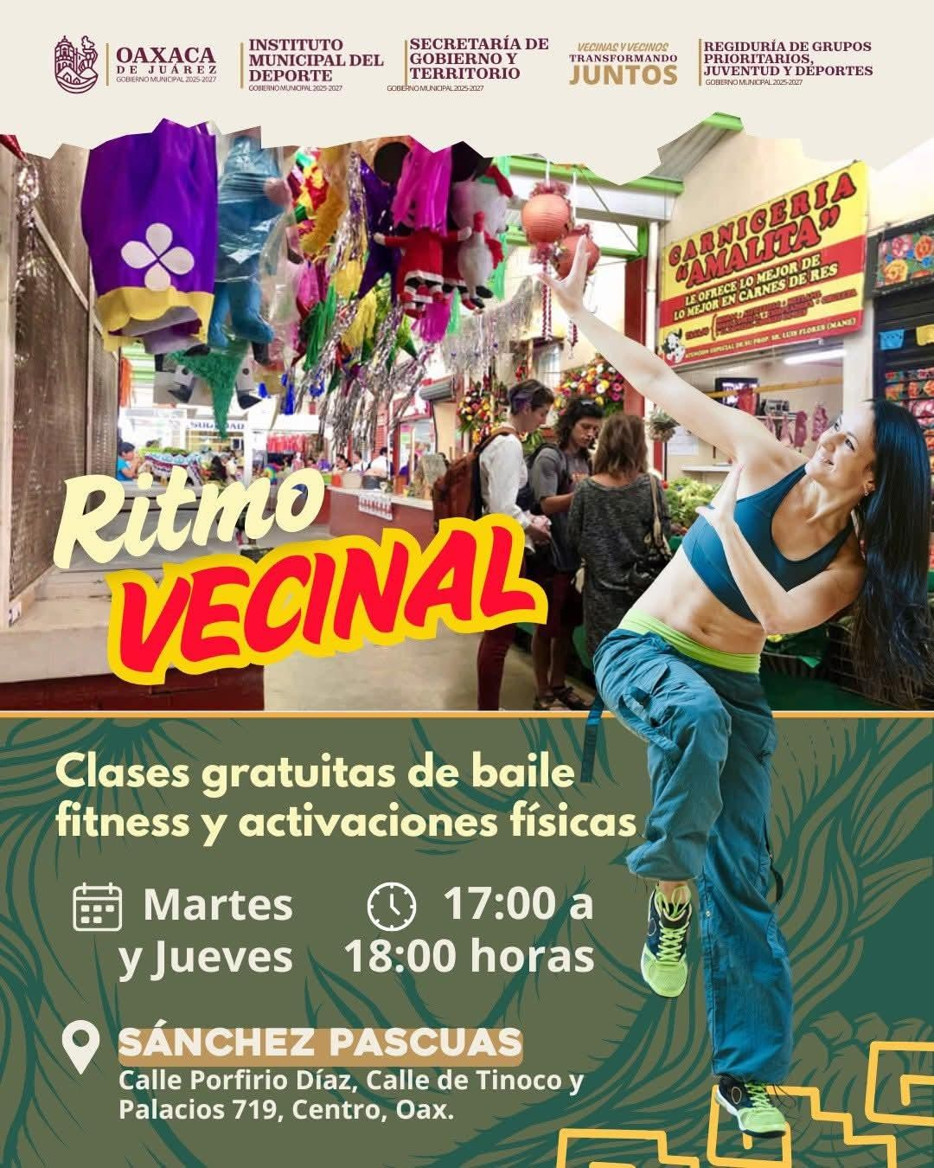 | 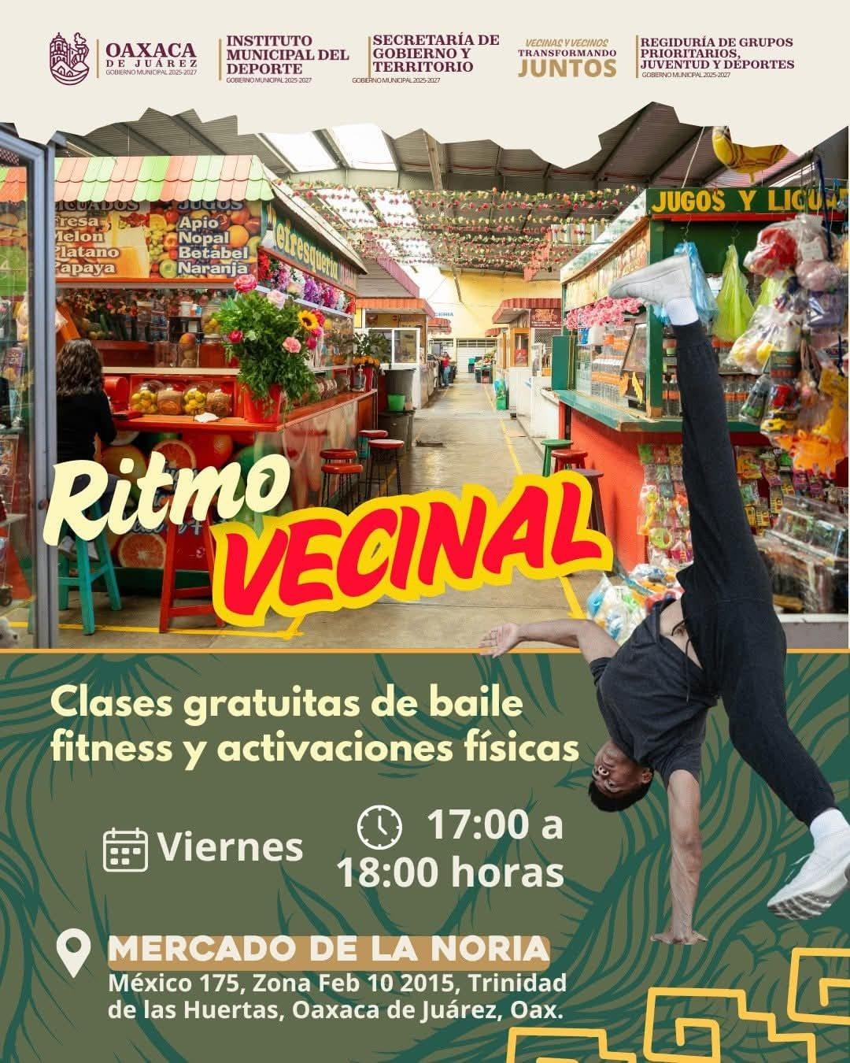
Activación de baile fitness en los mercados.

Alcances

Durante 2025, la Regiduría logró:

- Acercar servicios y actividades a colonias con alta necesidad social.
- Fortalecer la convivencia comunitaria mediante el deporte y la recreación.
- Atender de manera directa a grupos prioritarios y canalizarlos adecuadamente.
- Impulsar la participación juvenil como un eje de transformación comunitaria.

Estos resultados reflejan un trabajo continuo y coordinado, siempre con la finalidad de mejorar la calidad de vida de las y los habitantes de Oaxaca de Juárez.

Conclusiones

El año 2025 fue un periodo de intenso trabajo institucional, acompañamiento comunitario y fortalecimiento de acciones en favor de grupos prioritarios, juventudes y del deporte local, se reafirmó que estos son pilares fundamentales para tener una comunidad más fuerte y participativa. La regiduría mantuvo presencia constante en territorio, en cabildo y en espacios comunitarios, consolidando políticas de inclusión, bienestar y participación ciudadana.

La Regiduría de Grupos Prioritarios, Juventud y Deportes refrenda su compromiso de continuar trabajando con responsabilidad, sensibilidad y cercanía con la ciudadanía.

